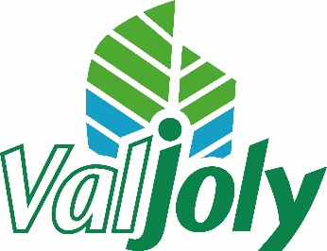Au bord du plus grand lac au Nord de Paris, la station touristique du Val Joly offre de nombreuses activités et une grande diversité d’hébergement pour faire le plein de nature. L’envie de l’équipe en place est de satisfaire ses clients et de leur proposer une parenthèse de dépaysement en plein cœur de « la petite Suisse du Nord ».

*La station touristique du Val Joly* ***recrute*** *pour la saison estivale 2025*

***Des Opérateurs de parc Accrobranche (h-f)***

CDD Saisonnier (6-8 mois)

Missions

Rattaché(e) à la Responsable du Parc Aventure, vous veillez à ce que l’activité de nos clients au parc Aventure soit le plus divertissant et sécurisant possible. A ce titre, vous aurez pour principales missions :

• Assurer l’accueil et la sécurité du Parc Aventure  
• Entretenir les lieux d’animation et le matériel • Apporter de l’aide au sein de l’équipe   
• Être capable de désamorcer des situations conflictuelles et tendues, qui peuvent se produire lors des activités

Profil

• Vous disposez d'une expérience significative en tant qu’Opérateur de parcours acrobatique.

• Idéalement vous possédez Certificat de Qualification Professionnelle d’Opérateur de Parcours Acrobatiques en Hauteur (CQP OPAH) et du PSC1

• Vous êtes dynamique, réactif, polyvalent, rigoureux, autonome et aimez le travail en équipe et en hauteur • Votre sens de l'organisation et l’envie de satisfaire nos clients, jeunes et moins jeunes, seront des atouts supplémentaires

Modalités de recrutement

Poste à pourvoir dès Avril 2025 ou pour l’été

Contrat 35h soumis à la modulation du temps de travail selon la CCN ELAC

Travail les week-ends et jours fériés